

Instituto Nacional de Pesquisas Espaciais

Programa institucional de bolsas INPE/CNPq

___________________________________________

**Previsão e monitoramento de eventos climáticos extremos sobre o Brasil usando Inteligência Artificial**



05 de Janeiro de 2021



**3.7 Plotar série temporal com NCL**

O objetivo desta atividade é rodar e adaptar o script temporal-series.ncl para plotar dois gráficos de média, a média espacial mensal e a média espacial anual. Após isso o script deverá ser adaptado para realizar as mesmas médias sobre o Brasil com os dados do GPCC que foram utilizados nas atividades anteriores e fazer a média para o estado de SP, plotando o gráfico com os limites de latitude e longitude aproximados.

**Resultados:**

Inicialmente foi aberto e analisado o script temporal-series.ncl e após a leitura completa do mesmo as mudanças iniciais foram implementadas.

A primeira delas foi a mudança do endereço do diretório que continha o a base de dados do GPCC, que no caso foi o seguinte:



Após essa mudança o script pode ser rodado corretamente, resultando nos seguintes gráficos:

Média espacial mensal:

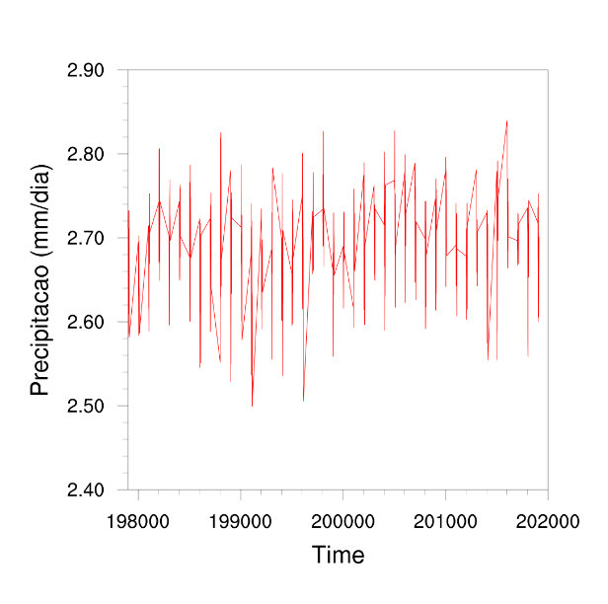

Média espacial anual:

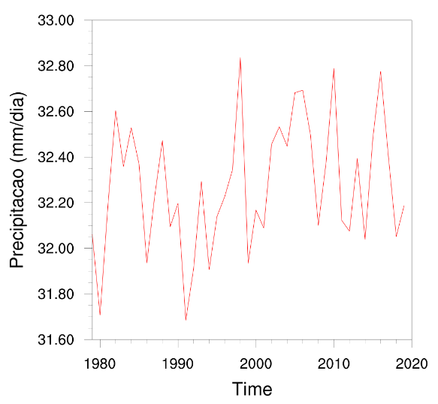

Lembrando que essas duas médias são para toda a área de cobertura especificada pelo script

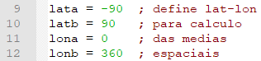

Para fazer as mesmas médias, porém aplicadas para o território brasileiro foi necessário modificar o intervalo dos eixos de latitude e longitude para os seguintes valores:

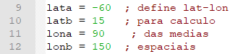

E assim ao rodar o script novos gráficos foram plotados:

Média espacial mensal para o território brasileiro:

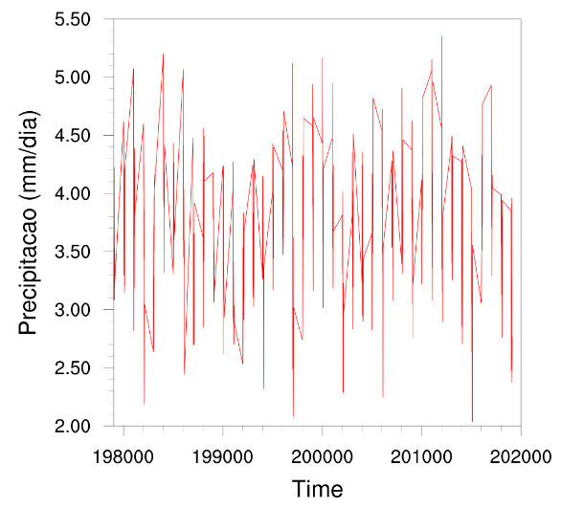

Média espacial anual para o território brasileiro:

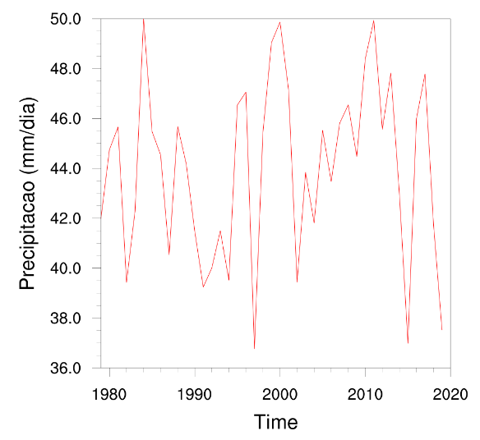

E assim como foi feito para o território brasileiro, para realizarmos as médias para o estado de São Paulo é só limitarmos novamente a latitude e a longitude com valores que se apliquem ao território em questão:

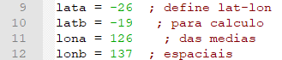

Resultando assim nos seguintes gráficos:

Média espacial mensal para o estado de SP:

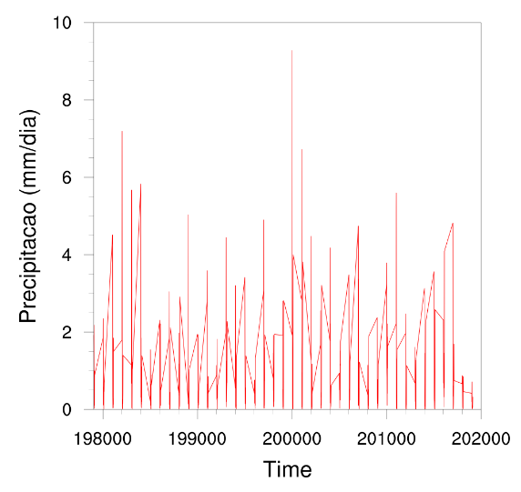

Média espacial anual para o estado de SP:

